附件2
交通路线图

1.拉萨火车站到西藏大厦交通路线图
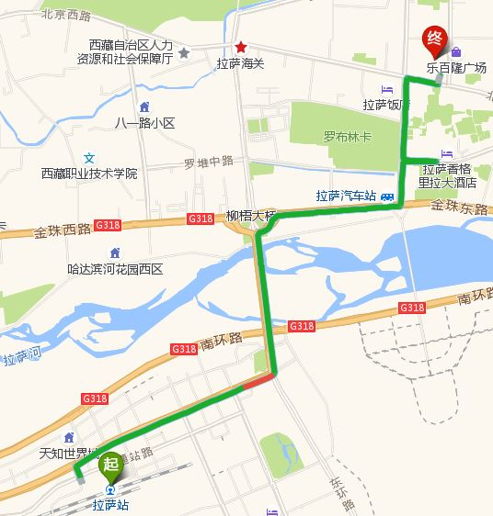
说明：按照火车站站内标示出站，在出站口乘出租车前往西藏大厦（车费30元左右）或者乘坐14路公交车到西郊电信站下车，向西步行约200米到达西藏大厦。

- 拉萨贡嘎机场到西藏大厦交通路线图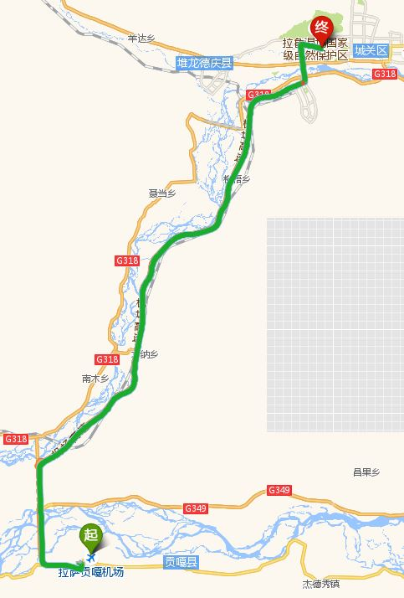
说明：乘坐机场大巴到终点站（拉萨市内民航局下车，车费30元），出民航局后，转乘出租车（车费10元）到达西藏大厦。

